**PL zo SJ Dištančné vzdelávanie do 1.3.- 5.3.2021 Meno________________**

***1.*** *Zakrúžkuj len tie obrázky, ktoré*   ***2.***  *Pomenuj si obrázky*

*začínajú hláskou* ***L.*** *Označ slabiku, ktorú prvú*

*počuješ.*



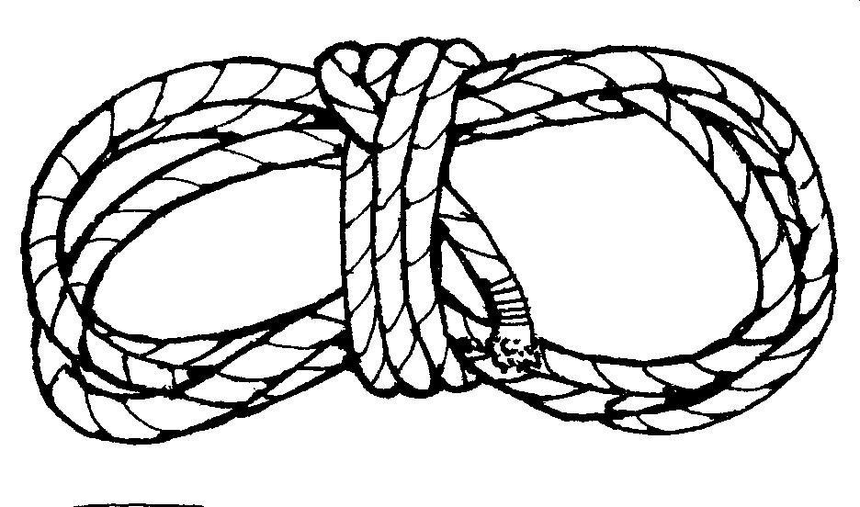



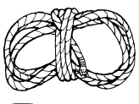











***4.*** *Precvič si písanie*









Lena______________________________________________

Laco______________________________________________

Lila______________________________________________

Zuzana____________________________________________

Zita______________________________________________

Zolo______________________________________________